Colégio Pedro II – Campus Humaitá I
Nome: ____________________________________ - Turma: ____ Data ___ / ___ / ___

Fração nas figuras espaciais
Na sala de aula, construímos três tipos de prismas:
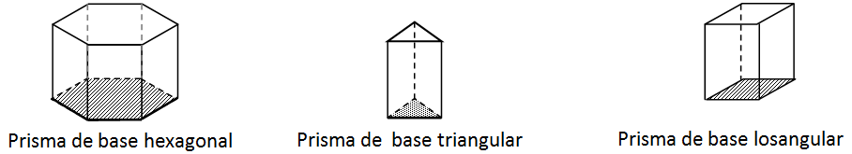

1) De acordo com o que exploramos na sala de aula, complete as frases abaixo:
a) O prisma de base triangular que foi montado por nós corresponde a ____ do prisma de base hexagonal.
b) O prisma de base losangular que foi montado por nós corresponde a ____ do prisma de base hexagonal.

2) Considerando o prisma de base hexagonal como sendo 1 inteiro, complete:
a) Dois prismas de base triangular correspondem a ____ do prisma hexagonal.
b) Três prismas de base triangular correspondem a ____ do prisma hexagonal.
c) Quatro prismas de base triangular correspondem a ____ do prisma hexagonal.
d) Cinco prismas de base triangular correspondem a ____ do prisma hexagonal.
e) Seis prismas de base triangular correspondem a ____ do prisma hexagonal.
3) Que frações estão representadas abaixo?
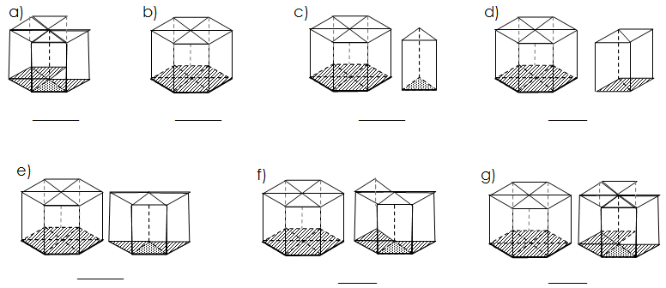

4) De quantos sextos preciso para obter 2 inteiros? ____________________

